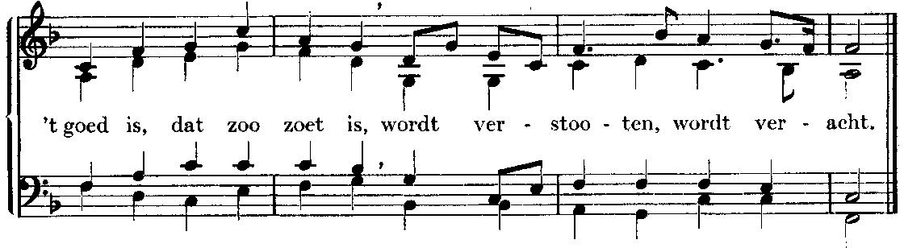
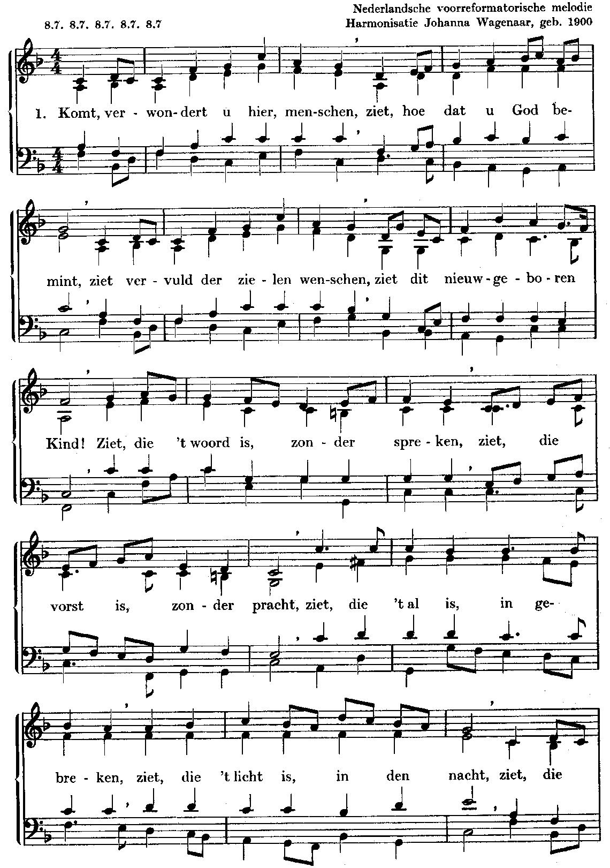
10
2. Ziet, hoe dat men met Hem handelt,
Hoe men Hem in doeken bindt,
Die met Zijne Godheid wandelt
Op de vleugels van den wind.
Ziet, hoe ligt Hij hier in lijden
Zonder teken van verstand,
Die den hemel moet verblijden,
Die de kroon der wijsheid spant.
Ziet, hoe tere is de Heere,
Die ’t al draagt in Zijne hand.

3. O Heer’ Jesu, God en Mense,
Die aanvaard hebt dezen staat,
Geef mij dat ik door U wense,
Geef mij door Uw kindsheid raad.
Sterk mij door Uw tere handen,
Maak mij door Uw kleinheid groot,
Maak mij vrij door Uwe banden,
Maak mij rijk door Uwen nood,
Maak mij blijde door Uw lijden,
Maak mij levend door Uw dood!

Onbekende dichter uit de Middeleeuwen

